Студент: П.А.Милько
Группа: М8О-208Б-17
Номер по списку: 13

Тема: Синтаксический анализ.

Лабораторные работы N6-7.

Вариант. 13
v01=> (-(+ $dec $dec)(- $dec))

Распечатка грамматики.
# $v01
$dec $zero $id $bool
+ - ( )

#
S -> E #1
E -> CONST #2 |
$id #3 |
ADD #4 |
SUB #5
CONST -> $dec #6 |
$zero #7
ADD -> HADD E ) #8
HADD -> ( + #9 |
HADD E #10
SUB -> HSUB E ) #11
HSUB -> ( - #12 |
HSUB E #13

Дерево разбора.
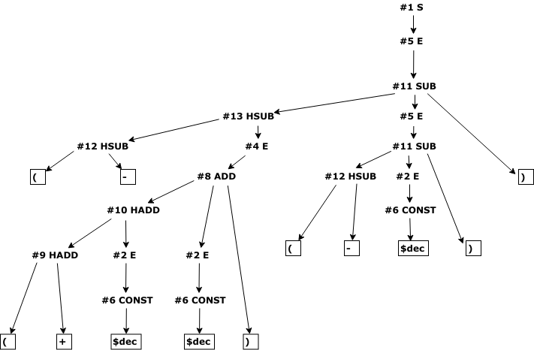

Скриншот запуска парсера для своего варианта задания с трассировкой.
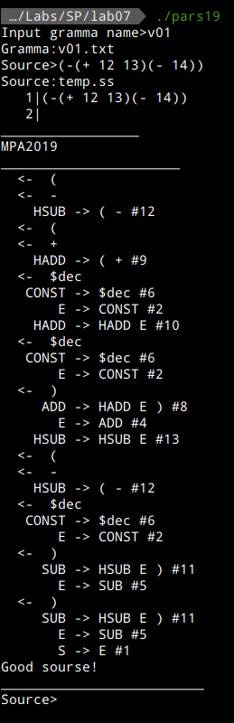

Скриншот запуска парсера для своего файла coin.ss из лабораторной №3 в грамматике mlisp19 без трассировки.
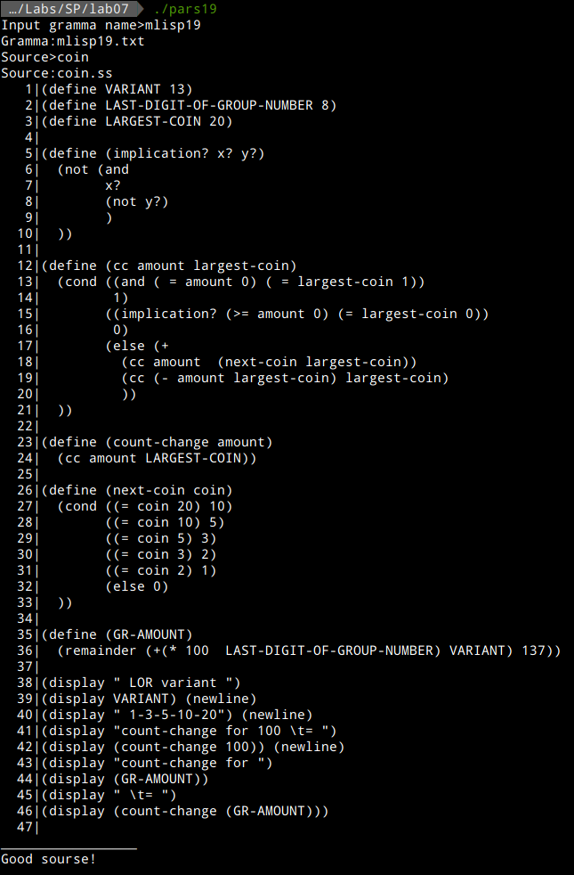
Скриншоты запуска парсера для файлов id.ss и idq.ss из лабораторной №5 в грамматике mlisp19 без трассировки.
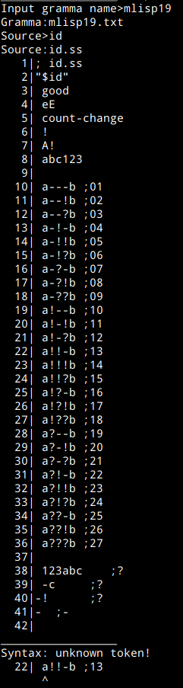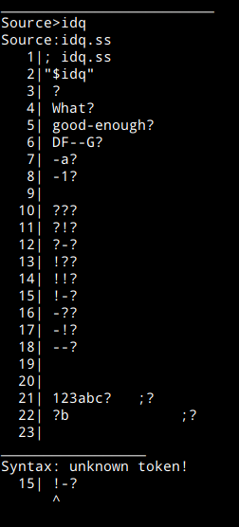

Выводы

В процессе выполнения лабораторной работы вспомнились деревья выражений, что были на 1 курсе. В этой работе вместо выражения присутствует некоторая лексическая конструкция языка МИКРОЛИСП.
Правила разбора выражения определены при помощи грамматик. На их основе строится дерево разбора, листья которого составляют исходное выражение.
Однако сходу построить дерево не получилось и пришлось много думать, какую из грамматик применять на каждой из развилок.

